Министерство образования Республики Беларусь

Учреждение образования
«БЕЛОРУССКИЙ ГОСУДАРСТВЕННЫЙ УНИВЕРСИТЕТ
ИНФОРМАТИКИ И РАДИОЭЛЕКТРОНИКИ»

Факультет компьютерных систем и сетей

Кафедра программного обеспечения информационных технологий

Дисциплина: Компьютерные системы и сети

ПОЯСНИТЕЛЬНАЯ ЗАПИСКА
к курсовому проекту

на тему

ВЕБ-ПРИЛОЖЕНИЕ, РЕАЛИЗУЮЩЕЕ СЕТЕВУЮ ИГРУ «НАЙДИ ПАРУ»

БГУИР КП 6-05 06 12 01 012 ПЗ

Студент А. В. Галицкий

Руководитель С. В. Болтак

Минск 2026
СОДЕЖАНИЕ

Введение 4
1 Анализ предметной области 6
1.1 Сравнительный анализ существующих решений 6
1.2 Постановка задачи 8
2 Проектирование программы 10
2.1 Проектирование структуры программы 10
2.2 Проектирование системы сетевого взаимодействия 11
3 Программная реализация 14
3.1 Описание разработанных модулей 14
3.2 Описание сетевого модуля 15
4 Тестирование 18
5 Руководство пользователя 20
Заключение 22
Список используемых источников 23
Приложение А Листинг кода с комментариями 24
Приложение Б Схема алгоритма работы системы 27
ВВЕДЕНИЕ

Развитие современных веб-технологий открывает широкие возможности для создания интерактивных сетевых приложений, работающих непосредственно в браузере без необходимости установки дополнительного программного обеспечения. Особое место среди таких приложений занимают многопользовательские сетевые игры, которые обеспечивают взаимодействие участников в режиме реального времени. Реализация подобных систем требует применения современных протоколов передачи данных, продуманного проектирования архитектуры и эффективного управления состоянием игрового процесса.
Веб-приложение, реализующее сетевую игру «Найди пару», представляет собой программный комплекс клиент-серверной архитектуры, предназначенный для проведения партии в игру на память между двумя игроками через сеть Интернет. «Найди пару» — классическая игра на запоминание, в которой на игровом поле в случайном порядке расположены парные карточки, обращённые «рубашкой» вверх. Игроки поочерёдно открывают по две карточки: при совпадении изображений пара остаётся открытой и приносит игроку очко, при несовпадении карточки вновь закрываются, а ход переходит к сопернику.
Целью курсового проекта является разработка полнофункционального веб-приложения, реализующего сетевую игру «Найди пару». Приложение должно обеспечивать взаимодействие двух игроков в режиме реального времени, реализовывать полный игровой процесс согласно правилам игры на память, поддерживать регистрацию и аутентификацию пользователей, ведение профиля со статистикой и историей партий, а также предоставлять удобный и отзывчивый пользовательский интерфейс.
Для достижения поставленной цели необходимо решить следующие задачи:
– изучить предметную область и провести сравнительный анализ существующих решений в сфере браузерных реализаций игры на память;
– спроектировать архитектуру системы, определить структуру программы и протокол обмена игровыми событиями;
– спроектировать систему сетевого взаимодействия на основе технологии WebSocket;
– разработать модель данных для хранения учётных записей, комнат, матчей и результатов партий;
– реализовать серверную часть, включающую модули аутентификации, управления комнатами и игровой логики;
– реализовать клиентскую часть с интерактивным игровым полем и подсветкой состояний карточек;
– провести функциональное тестирование разработанного программного средства;
– составить руководство пользователя.
Актуальность разработки обусловлена широким распространением браузерных многопользовательских игр, не требующих установки клиентского программного обеспечения. Применение протокола WebSocket [1] для организации двунаправленного канала связи между клиентом и сервером позволяет обеспечить отклик системы, сопоставимый с настольными приложениями, при сохранении всех преимуществ веб-платформы. Серверная верификация всех игровых действий исключает возможность некорректных ходов и обеспечивает честность игрового процесса.
1 АНАЛИЗ ПРЕДМЕТНОЙ ОБЛАСТИ

1.1 Сравнительный анализ существующих решений

Данный курсовой проект посвящён разработке веб-приложения, реализующего сетевую игру «Найди пару». Основная цель работы — создание клиент-серверного веб-приложения, в котором взаимодействие двух игроков осуществляется через сеть Интернет в режиме реального времени с использованием протокола WebSocket [1] и протокола HTTP.
Функции и возможности разрабатываемого программного средства:
– регистрация и аутентификация пользователя по логину и паролю;
– ведение профиля пользователя со статистикой (число сыгранных партий, побед, поражений, ничьих и процент побед) и историей матчей;
– создание игровой комнаты с выбором уровня сложности и получение её кода для приглашения соперника;
– быстрый поиск свободной комнаты с автоматическим присоединением;
– присоединение к комнате по её уникальному коду;
– отображение интерактивного игрового поля с карточками, обращёнными «рубашкой» вверх;
– поочерёдное открытие игроками двух карточек с серверной проверкой совпадения пар;
– сохранение хода за игроком при совпадении пары и передача хода сопернику при несовпадении;
– три уровня сложности, определяющих размер поля и количество пар карточек;
– автоматическое определение победителя по наибольшему числу собранных пар;
– обработка отключения одного из игроков с присуждением победы оставшемуся.
Программа предназначена для двух игроков, находящихся в разных точках сети, и обеспечивает полноценный игровой опыт непосредственно в браузере. Вся игровая логика верифицируется на сервере, что исключает возможность некорректных ходов и подмены состояния игрового поля.
Основу системы составляют два компонента: серверная часть, управляющая игровыми сессиями, аутентификацией и хранением данных, и клиентская часть, обеспечивающая отображение игрового поля и взаимодействие с пользователем.
Для проведения сравнительного анализа были выбраны три наиболее показательных веб-ресурса, реализующих игру на память (концентрацию) в режиме онлайн.
«Pairs.one» (pairs.one) представляет собой современную браузерную платформу для совместной игры в концентрацию [2]. Ресурс позволяет играть как в одиночном, так и в многопользовательском режиме без обязательной регистрации: игроки поочерёдно открывают по две карточки, при совпадении получают очко и право на дополнительный ход, побеждает собравший больше пар. Платформа поддерживает создание комнат и приглашение по ссылке, обладает приятным минималистичным интерфейсом и корректно работает на мобильных устройствах. Вместе с тем отсутствует система постоянных учётных записей с накоплением статистики, что не позволяет отслеживать прогресс игрока между сессиями. Интерфейс платформы Pairs.one представлен на рисунке 1.1.
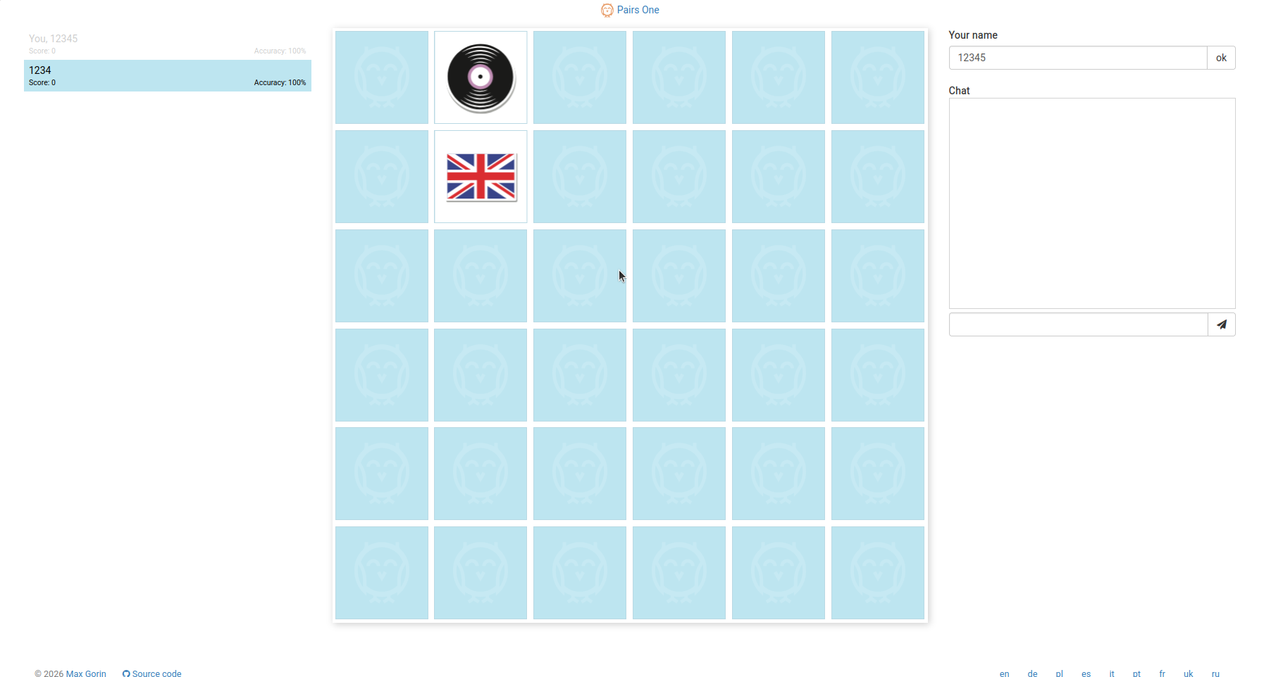
Рисунок 1.1 – Интерфейс платформы Pairs.one

«Match Up» на платформе PlayingCards.io (playingcards.io) — это многопользовательская реализация игры на память в составе виртуального игрового стола [3]. Партия рассчитана на 1–6 игроков, которые поочерёдно переворачивают по две карты в поисках пар; победителем становится игрок с наибольшим числом найденных пар. Платформа отличается гибкостью настройки игрового стола и возможностью совместной игры с друзьями прямо в браузере. Однако универсальность виртуального стола оборачивается избыточностью: интерфейс не оптимизирован под конкретную игру, отсутствуют выделенные уровни сложности, автоматический подсчёт результата и сохранение истории партий. На рисунке 1.2 представлен интерфейс платформы PlayingCards.io.
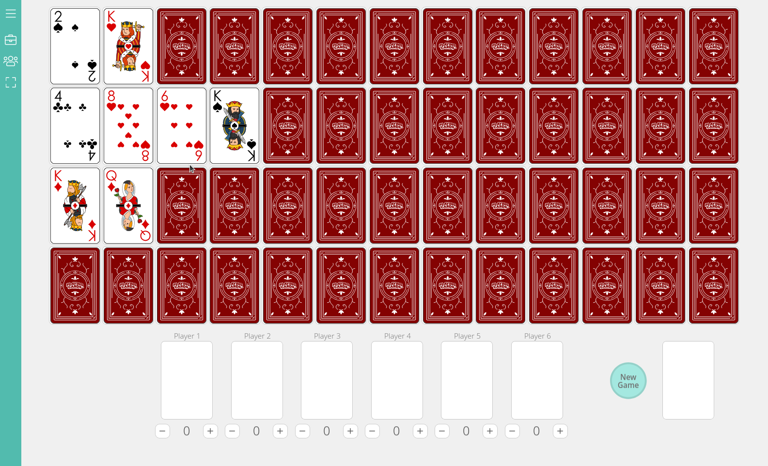
Рисунок 1.2 – Интерфейс платформы PlayingCards.io

«Memory» на портале Helpful Games (helpfulgames.com) представляет собой простой браузерный тренажёр памяти [4]. Ресурс предоставляет игру с выбором уровня сложности, влияющего на количество карточек, и предназначен для тренировки концентрации. Несмотря на современный внешний вид и поддержку мобильных устройств, ресурс реализует исключительно одиночный режим: сетевая игра между реальными пользователями не предусмотрена, что существенно ограничивает его применимость для соревновательного формата.
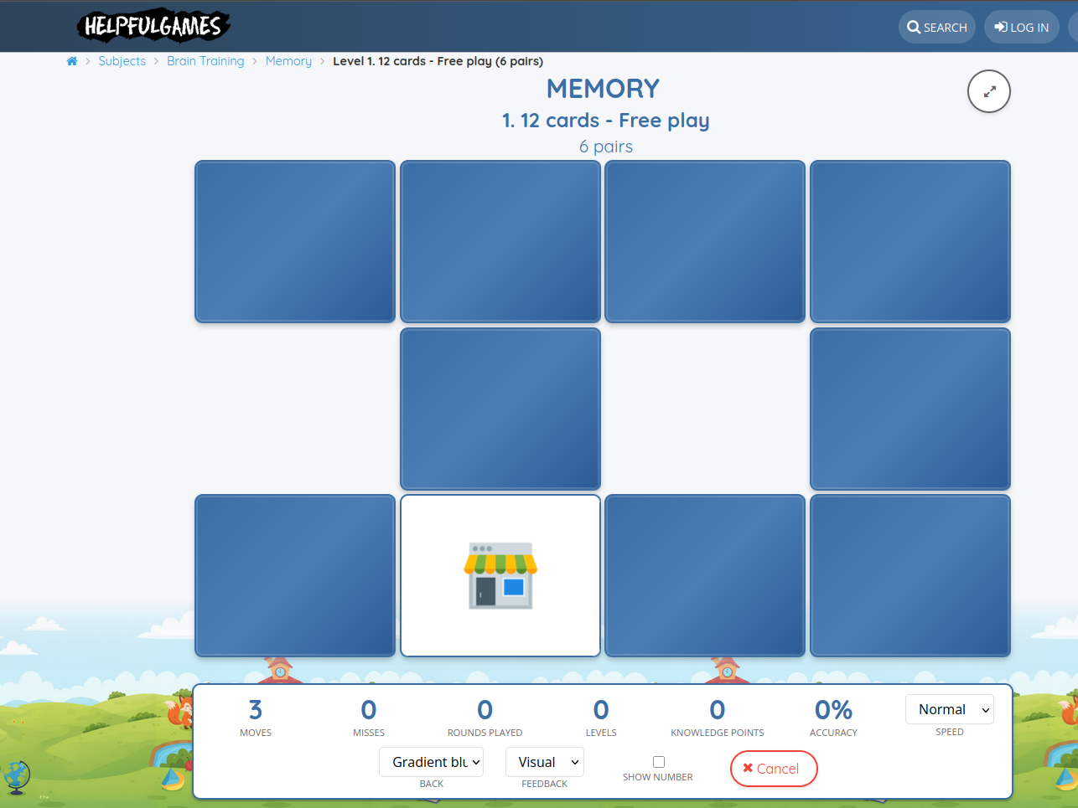
Рисунок 1.3 – Интерфейс платформы helpfulgames.com

Таким образом, проведённый сравнительный анализ позволяет сформулировать ключевые требования к разрабатываемому программному средству. Наиболее близким по функциональному назначению решением является Pairs.one, однако оно не ведёт постоянных учётных записей и статистики. Match Up на PlayingCards.io обладает избыточным универсальным интерфейсом без выделенных уровней сложности. Memory на Helpful Games не поддерживает многопользовательский режим. Разрабатываемое приложение занимает нишу современного соревновательного веб-клиента для сетевой игры «Найди пару» с регистрацией пользователей, накоплением статистики, выбором уровня сложности и серверной верификацией ходов на основе протокола WebSocket. Результаты сравнения рассмотренных решений сведены в таблицу 1.1.
Таблица 1.1 – Сравнение существующих решений
Критерий | Pairs.one | Match Up | Memory (HG) | Разрабатываемое
Сетевая игра 2 игроков | + | + | – | +
Регистрация и профиль | – | – | – | +
Статистика и история | – | – | – | +
Уровни сложности | + | – | + | +
Серверная проверка ходов | + | – | н/д | +
Подсчёт результата | + | – | + | +

1.2 Постановка задачи

Данный курсовой проект посвящён разработке веб-приложения, реализующего сетевую игру «Найди пару». Основная цель — создание программного средства, позволяющего двум зарегистрированным игрокам играть в игру на память в браузере через сеть Интернет в режиме реального времени.
Разрабатываемое приложение реализует клиент-серверную архитектуру. Взаимодействие клиента и сервера осуществляется по двум протоколам: HTTP (REST API для регистрации, аутентификации, работы с профилем и управления игровыми комнатами) и WebSocket (передача игровых событий в реальном времени посредством библиотеки Socket.IO).
Программа должна обеспечивать следующие функциональные возможности:
– регистрация: создание учётной записи с указанием логина, адреса электронной почты, отображаемого имени и пароля;
– аутентификация: вход по логину и паролю с выдачей пары токенов доступа и обновления;
– профиль: просмотр статистики (всего партий, побед, поражений, ничьих, процент побед) и истории сыгранных матчей;
– создание игровой комнаты: выбор уровня сложности и генерация уникального шестисимвольного кода для приглашения соперника;
– быстрый поиск: автоматическое присоединение к первой доступной комнате в статусе ожидания; при отсутствии свободных комнат — создание новой;
– подключение по коду: присоединение к конкретной комнате по её уникальному коду;
– игровой процесс: интерактивное поле с карточками, открытие двух карточек за ход, серверная проверка совпадения значений;
– правила: при совпадении карты остаются открытыми, игрок получает очко и право на следующий ход; при несовпадении карты закрываются через короткую паузу, ход переходит сопернику;
– уровни сложности: лёгкий (6 пар), средний (10 пар) и сложный (15 пар), определяющие размер игрового поля и набор изображений;
– определение победителя: автоматическое завершение партии при сборе всех пар и определение победителя по наибольшему числу очков; при равенстве — ничья;
– обработка отключения: уведомление оставшегося игрока и присуждение ему победы при разрыве соединения соперником.
Нефункциональные требования к системе:
– время отклика сервера на WebSocket-сообщение не должно превышать 100 мс при низкой нагрузке;
– приложение должно корректно функционировать в браузерах Google Chrome, Mozilla Firefox и Microsoft Edge версий не ниже 2024 года;
– все игровые ходы должны валидироваться на стороне сервера для предотвращения некорректных действий и подмены состояния поля;
– пароли пользователей должны храниться в виде криптографических хешей, а не в открытом виде.
Таким образом, создаваемое программное средство обеспечивает полноценный игровой процесс для двух игроков в режиме реального времени, соответствует правилам игры «Найди пару», ведёт учётные записи пользователей с накоплением статистики и не требует установки дополнительного программного обеспечения на стороне клиента.
2 ПРОЕКТИРОВАНИЕ ПРОГРАММЫ

2.1 Проектирование структуры программы

При проектировании веб-приложения была выбрана двухуровневая клиент-серверная архитектура [5]. Система состоит из двух независимых компонентов — серверной части (backend) и клиентской части (frontend), взаимодействующих через сеть по протоколам HTTP и WebSocket. Для постоянного хранения данных используется реляционная система управления базами данных PostgreSQL.
Такой подход был выбран по ряду причин. Во-первых, централизованная серверная обработка всех ходов обеспечивает авторитетное состояние игры: клиент не может напрямую изменить игровое поле в обход серверной валидации, что исключает возможность нечестной игры. Во-вторых, использование WebSocket в качестве основного транспорта позволяет организовать постоянный двунаправленный канал связи и избежать накладных расходов на повторное установление соединения при каждом ходе. В-третьих, разделение на backend и frontend позволяет независимо развёртывать и масштабировать компоненты.
Серверная часть реализована на платформе Node.js с использованием фреймворка NestJS, организующего код в виде модулей. Серверная часть разделена на следующие функциональные модули:
– модуль аутентификации (auth) — регистрация, вход, обновление и отзыв токенов доступа;
– модуль пользователей (users) — предоставление профиля, статистики и истории матчей;
– модуль комнат (rooms) — создание, поиск, присоединение и удаление игровых комнат;
– игровой модуль (game) — управление игровыми сессиями и сетевое взаимодействие по WebSocket;
– модуль доступа к данным (prisma) — взаимодействие с СУБД PostgreSQL через ORM Prisma.
Клиентская часть реализована в виде одностраничного приложения на библиотеке React с использованием языка TypeScript; сборка осуществляется инструментом Vite. Клиент выполняет следующие функции:
– отображение страниц входа, регистрации, лобби, комнаты, игры и профиля;
– маршрутизация между страницами средствами библиотеки React Router;
– хранение состояния аутентификации в контексте приложения;
– установка и поддержание WebSocket-соединения с сервером;
– отображение интерактивного игрового поля и обработка пользовательского ввода;
– автоматическое обновление токена доступа при истечении его срока действия.
Модель данных приложения спроектирована в виде реляционной схемы PostgreSQL и описана средствами ORM Prisma. Схема включает пять основных сущностей, описание которых приведено в таблице 2.1.
Таблица 2.1 – Сущности модели данных
Сущность | Ключевые поля | Назначение
User | id, login, email, passwordHash, displayName, refreshTokenHash | Учётная запись пользователя; пароль хранится в виде bcrypt-хеша
Room | id, code, difficulty, status, createdById | Игровая комната с уникальным кодом и уровнем сложности
RoomParticipant | id, roomId, userId, joinedAt | Связь «комната — участник»; пара (roomId, userId) уникальна
Match | id, roomId, difficulty, status, winnerId, durationSeconds, disconnectedUserId | Сыгранный матч в комнате с итоговыми сведениями
MatchPlayer | id, matchId, userId, score, result, position | Результат игрока в матче: счёт и исход (WIN/LOSE/DRAW)

Перечислимые типы модели данных определяют допустимые значения отдельных полей:
– Difficulty — уровень сложности: EASY, MEDIUM, HARD;
– RoomStatus — статус комнаты: WAITING (ожидание соперника), IN_GAME (идёт игра), FINISHED (партия завершена);
– MatchStatus — статус матча: IN_PROGRESS, FINISHED, ABORTED;
– MatchResult — исход для игрока: WIN, LOSE, DRAW.
Статистика профиля (число побед, поражений, ничьих и процент побед) вычисляется на основе агрегирования записей таблицы MatchPlayer по конкретному пользователю. История матчей формируется выборкой связанных записей Match и MatchPlayer с сортировкой по дате.
Уровень сложности определяет размер игрового поля и количество пар карточек. Соответствие уровней сложности параметрам поля приведено в таблице 2.2.
Таблица 2.2 – Параметры уровней сложности
Уровень | Число пар | Число карточек | Сетка
EASY (лёгкий) | 6 | 12 | 4 столбца
MEDIUM (средний) | 10 | 20 | 5 столбцов
HARD (сложный) | 15 | 30 | 6 столбцов

2.2 Проектирование системы сетевого взаимодействия

Взаимодействие клиента и сервера осуществляется по двум протоколам, каждый из которых решает свой круг задач.
Протокол HTTP (REST API) применяется для операций, не требующих постоянного соединения: регистрации и аутентификации пользователя, получения профиля и истории, а также управления игровыми комнатами в фазе лобби. Все маршруты REST API располагаются под общим префиксом /api. Реализованы, в частности, следующие группы эндпоинтов:
– POST /api/auth/register — регистрация нового пользователя;
– POST /api/auth/login — вход и выдача токенов доступа и обновления;
– POST /api/auth/refresh — обновление токена доступа по токену обновления;
– GET /api/users/me — получение профиля и статистики текущего пользователя;
– POST /api/rooms — создание комнаты с указанием уровня сложности;
– POST /api/rooms/quick-join — быстрый поиск и присоединение к свободной комнате;
– POST /api/rooms/:code/join — присоединение к комнате по коду.
Токен доступа (access token) имеет короткий срок жизни и передаётся в заголовке запроса. Токен обновления (refresh token) хранится в защищённом httpOnly-cookie со сроком действия семь суток, что снижает риск его перехвата средствами клиентских сценариев. При получении ответа с кодом 401 клиент автоматически запрашивает новый токен доступа и повторяет исходный запрос.
Протокол WebSocket является основным каналом передачи игровых событий и реализован средствами библиотеки Socket.IO [6]. При установке соединения клиент передаёт токен доступа в параметре handshake.auth.token; сервер проверяет подлинность токена и сопоставляет соединению пользователя. При отсутствии или недействительности токена соединение разрывается. Такой подход гарантирует, что игровые события поступают только от аутентифицированных пользователей.
Обмен игровыми событиями организован по событийной модели Socket.IO: клиент отправляет именованные события, а сервер рассылает обновления всем участникам комнаты, используя механизм комнат (rooms) библиотеки. Перечень основных событий приведён в таблице 2.3.
Таблица 2.3 – События WebSocket-взаимодействия
Событие | Направление | Описание
game:join-room | Клиент → Сервер | Присоединение к комнате; при наличии двух участников запускается игра
game:get-state | Клиент → Сервер | Запрос текущего состояния игрового поля
game:flip-card | Клиент → Сервер | Открытие карточки по её индексу
game:started | Сервер → Клиент | Игра началась; передаётся начальное состояние поля
game:update | Сервер → Клиент | Обновление состояния поля после хода
game:finished | Сервер → Клиент | Партия завершена; передаётся победитель и причина
room:updated | Сервер → Клиент | Изменение состава или статуса комнаты

Состояние активных игровых сессий хранится на сервере в оперативной памяти в виде ассоциативного массива, ключом которого служит идентификатор комнаты. Каждая запись содержит уровень сложности, текущее состояние всех карточек, список индексов открытых в текущем ходу карточек, идентификатор игрока, чей сейчас ход, счёт каждого игрока и статус партии. Хранение активного состояния в памяти обеспечивает минимальную задержку обработки ходов, а итоговые результаты партии фиксируются в базе данных PostgreSQL по её завершении.
При несовпадении открытых карточек сервер не закрывает их немедленно, а планирует их закрытие через паузу длительностью 1000 мс с помощью таймера. Это даёт обоим игрокам время запомнить расположение карточек, что соответствует правилам игры на память. После истечения паузы сервер рассылает участникам обновлённое состояние поля с закрытыми карточками.
Общая логика обработки хода игрока, включая проверку очерёдности, открытие карточки, сравнение пары и определение момента завершения партии, представлена на схеме алгоритма работы системы (см. приложение Б).
Выбор технологического стека обусловлен следующими причинами:
– Node.js [7] — серверная платформа на основе движка V8, обеспечивающая высокую производительность асинхронной обработки множества одновременных соединений в рамках событийного цикла, что особенно важно для сетевых игр реального времени;
– NestJS [8] — прогрессивный фреймворк для Node.js, организующий код в виде модулей, контроллеров и провайдеров, что упрощает сопровождение и тестирование;
– Socket.IO [6] — библиотека поверх WebSocket, предоставляющая событийную модель обмена сообщениями, механизм комнат и автоматическое переподключение;
– TypeScript [9] — добавляет к JavaScript строгую статическую типизацию, снижающую количество ошибок при разработке игровой логики;
– PostgreSQL [10] — надёжная реляционная СУБД с поддержкой транзакций, применяемая для хранения учётных записей, комнат и результатов матчей;
– Prisma [11] — современная ORM для Node.js, обеспечивающая типобезопасный доступ к базе данных и декларативное описание схемы;
– React [12] и Vite [13] — библиотека для построения пользовательского интерфейса на основе компонентов и быстрый инструмент сборки клиентской части.
3 ПРОГРАММНАЯ РЕАЛИЗАЦИЯ

3.1 Описание разработанных модулей

Серверная часть реализована в виде приложения на фреймворке NestJS. Точкой входа является функция bootstrap в файле main.ts, которая создаёт экземпляр приложения, устанавливает глобальный префикс /api для всех HTTP-маршрутов, включает разбор cookie и настраивает политику совместного использования ресурсов (CORS), разрешая запросы с адреса клиентского приложения. Сервер принимает соединения на порту 5000.
Модуль аутентификации (auth) отвечает за регистрацию и вход пользователей. При регистрации сервис AuthService проверяет уникальность логина, вычисляет хеш пароля с помощью библиотеки bcrypt и сохраняет новую запись User. При входе сервис сверяет введённый пароль с сохранённым хешем и в случае успеха формирует пару токенов: краткоживущий токен доступа (access token) и токен обновления (refresh token). Хеш токена обновления сохраняется в поле refreshTokenHash пользователя, а сам токен помещается в защищённый httpOnly-cookie. Метод refresh выпускает новый токен доступа по действительному токену обновления, а метод logout сбрасывает сохранённый хеш, завершая сессию.
Модуль пользователей (users) предоставляет данные профиля. Сервис UsersService вычисляет статистику игрока путём агрегирования записей MatchPlayer: подсчитывается общее число партий, количество побед, поражений и ничьих, а процент побед рассчитывается как отношение числа побед к общему числу партий. История матчей формируется выборкой связанных записей Match с сортировкой по времени завершения.
Модуль комнат (rooms) управляет жизненным циклом игровых комнат. Сервис RoomsService реализует следующие операции:
– создание комнаты — генерация уникального шестисимвольного кода в системе счисления с основанием 36 и сохранение комнаты в статусе WAITING;
– присоединение к комнате — добавление записи RoomParticipant; при достижении двух участников статус комнаты изменяется на IN_GAME;
– быстрый поиск — выбор первой комнаты в статусе ожидания и присоединение к ней; при отсутствии таковой создаётся новая;
– выход и удаление — покидание комнаты участником и удаление комнаты её создателем.
Связь сущностей в базе данных описана декларативно в схеме Prisma. Связи между таблицами снабжены правилами каскадного удаления: при удалении комнаты автоматически удаляются связанные участники и матч, что поддерживает целостность данных. Уникальные ограничения на код комнаты и пару (roomId, userId) предотвращают создание дубликатов.
3.2 Описание сетевого модуля

Сетевой модуль (game) реализует игровую логику и взаимодействие с клиентами в реальном времени. Он состоит из двух основных классов: шлюза GameGateway, обрабатывающего WebSocket-соединения, и сервиса GameService, содержащего бизнес-логику игры.
Класс GameGateway реализован как WebSocket-шлюз Socket.IO. В методе handleConnection при установке соединения извлекается токен доступа из параметра handshake.auth.token, проверяется его подлинность, и по идентификатору из токена загружается пользователь. Аутентифицированный пользователь сохраняется в объекте соединения. На событие disconnecting регистрируется обработчик, который при разрыве соединения во время партии вызывает обработку отключения и рассылает оставшемуся участнику сообщение о завершении игры.
Шлюз обрабатывает следующие входящие события:
– game:join-room — присоединяет соединение к комнате; при наличии двух участников и статусе IN_GAME создаёт игровую сессию и рассылает обоим игрокам событие game:started с начальным состоянием поля;
– game:get-state — возвращает текущее состояние игрового поля;
– game:flip-card — выполняет открытие карточки и рассылает результат события game:update всем участникам комнаты.
Класс GameService содержит всю игровую логику. Активные игровые сессии хранятся в ассоциативном массиве activeGames, ключом которого является идентификатор комнаты, а значением — объект состояния игры GameState.
Метод createGameForRoom инициализирует новую игровую сессию. По уровню сложности комнаты выбирается соответствующий набор изображений (эмодзи); набор удваивается для образования пар и перемешивается алгоритмом Фишера — Йейтса. Из перемешанного набора формируется массив карточек, каждая из которых хранит уникальный идентификатор, значение, признак найденной пары (isMatched) и признак того, открыта ли карточка в данный момент (isFaceUp). Первый ход назначается первому игроку. Одновременно в базе данных создаётся запись Match в статусе IN_PROGRESS с записями MatchPlayer для обоих участников.
Центральным методом игровой логики является метод flipCard, выполняющий открытие карточки. Алгоритм метода следующий:
1 Проверяется существование игры, её статус (партия должна идти), очерёдность хода (открыть карту может только игрок, чей сейчас ход) и допустимость открытия выбранной карточки (она не должна быть уже открыта, входить в найденную пару, и в текущем ходу не должно быть открыто двух карт).
2 Карточка помечается открытой, её индекс добавляется в список открытых карточек текущего хода.
3 Если в текущем ходу открыта только одна карта, метод возвращает результат типа FIRST_CARD_OPENED и ожидает открытия второй.
4 При открытии второй карты сравниваются значения двух открытых карточек. При совпадении обе карты помечаются как найденная пара (isMatched), счёт текущего игрока увеличивается на единицу, список открытых карт очищается, и ход остаётся за этим же игроком (результат MATCH_SUCCESS).
5 При несовпадении ход передаётся сопернику, а результат типа MATCH_FAIL содержит индексы несовпавших карт. Шлюз через 1000 мс вызывает метод hideMismatchedCards, закрывающий эти карты, и рассылает обновление CARDS_HIDDEN.
6 После каждого совпадения проверяется, собраны ли все пары на поле. Если да, вызывается метод finishGame, фиксирующий итоги партии (результат GAME_FINISHED).
Метод finishGame определяет победителя по наибольшему счёту (при равенстве объявляется ничья), вычисляет длительность партии и в рамках единой транзакции обновляет запись Match (статус FINISHED, победитель, длительность) и записи MatchPlayer (итоговый счёт и исход), а также переводит комнату в статус FINISHED. Использование транзакции гарантирует согласованность данных: либо все изменения применяются, либо ни одно из них.
Метод handlePlayerDisconnect обрабатывает разрыв соединения. Победителем объявляется оставшийся игрок, в записи матча фиксируется идентификатор отключившегося пользователя, и сессия удаляется из памяти. Это исключает «зависание» партий при внезапном выходе одного из игроков.
Важной особенностью реализации является то, что при формировании передаваемого клиентам состояния поля методом toPublicState значения закрытых и не найденных карточек заменяются на null. Тем самым клиент не получает сведений о содержимом ещё не открытых карт, что исключает возможность раскрытия игрового поля недобросовестным игроком средствами анализа сетевого трафика.
Перемешивание карточек выполняется алгоритмом Фишера — Йейтса, обеспечивающим равновероятное распределение всех перестановок. Наборы изображений для каждого уровня сложности заданы константами: лёгкому уровню соответствуют шесть изображений животных, среднему — десять изображений фруктов, сложному — пятнадцать изображений спортивного и игрового инвентаря. Описание ключевых типов данных сетевого модуля приведено в таблице 3.1.
Таблица 3.1 – Типы данных сетевого модуля
Тип | Ключевые поля | Назначение
GameState | roomId, difficulty, currentTurnUserId, board, players, openedCardIndexes, status | Полное состояние активной игровой сессии
GameCard | id, value, isMatched, isFaceUp | Отдельная карточка игрового поля
GamePlayerState | userId, login, displayName, score | Состояние игрока в партии: данные и счёт

Клиентская часть содержит сервис socketService — singleton, инкапсулирующий жизненный цикл WebSocket-соединения: установку соединения с передачей токена, отправку событий и подписку на обновления от сервера. Игровое поле отображается компонентом, который рендерит сетку из карточек; число столбцов сетки зависит от уровня сложности (четыре, пять или шесть). Каждая карточка-компонент GameCard имеет три визуальных состояния: закрытая (синий фон с символом «?»), открытая (белый фон с изображением, появляющимся посредством анимации поворота) и найденная пара (зелёный фон). Доступ к защищённым страницам ограничивается компонентом-обёрткой ProtectedRoute, проверяющим наличие действительной сессии.
4 ТЕСТИРОВАНИЕ

Тестирование является обязательным этапом разработки программного обеспечения [14], позволяющим убедиться в корректности реализации функциональных требований и выявить дефекты до ввода системы в эксплуатацию. В рамках данного раздела описаны методика и результаты тестирования разработанного веб-приложения.
Целями тестирования являются:
– проверка корректности регистрации, аутентификации и работы с профилем;
– проверка корректности создания, поиска и присоединения к игровым комнатам;
– проверка корректности игровой логики на стороне сервера: открытие карт, сравнение пар, начисление очков, смена хода и определение победителя;
– проверка надёжности сетевого взаимодействия через WebSocket в различных сценариях;
– проверка корректной обработки нестандартных ситуаций: отключение игрока, попытка хода вне очереди, открытие недопустимой карты.
Тестирование проводилось методом ручного функционального тестирования в условиях, приближённых к реальной эксплуатации, в браузерах Google Chrome 124 и Mozilla Firefox 125 под управлением операционных систем Windows 11 и Ubuntu 24.04 LTS. Методика тестирования каждого сценария включает подготовку начального состояния, выполнение тестовых действий, сравнение фактического результата с ожидаемым и фиксацию итога. Результаты функционального тестирования основных сценариев представлены в таблице 4.1.
Таблица 4.1 – Результаты функционального тестирования
№ | Тестируемая функция | Ожидаемый результат | Статус
1 | Регистрация пользователя | Создаётся учётная запись, пароль сохраняется в виде хеша | Пройден
2 | Вход и обновление токена | Выдаются токены доступа и обновления; при истечении access token обновляется автоматически | Пройден
3 | Создание комнаты | Создаётся комната в статусе WAITING с уникальным кодом | Пройден
4 | Быстрый поиск | Игрок присоединяется к ожидающей комнате; при отсутствии — создаётся новая | Пройден
5 | Присоединение по коду | Второй игрок присоединяется, статус комнаты меняется на IN_GAME, игра запускается | Пройден
6 | Открытие первой карты | Карта открывается, событие рассылается обоим игрокам | Пройден
7 | Совпадение пары | Карты остаются открытыми, счёт игрока +1, ход сохраняется | Пройден
8 | Несовпадение пары | Карты закрываются через 1000 мс, ход переходит сопернику | Пройден
9 | Ход вне очереди | Сервер отклоняет действие, поле не изменяется | Пройден
10 | Открытие недопустимой карты | Сервер отклоняет открытие уже открытой или собранной карты | Пройден
11 | Завершение партии | При сборе всех пар определяется победитель по очкам | Пройден
12 | Ничья | При равенстве очков партия завершается ничьёй | Пройден
13 | Отключение игрока | Соперник получает победу, матч помечается завершённым | Пройден
14 | Сохранение результата | Итоги матча записываются в базу данных в одной транзакции | Пройден
15 | Отображение статистики | Профиль показывает корректные число партий, побед и процент побед | Пройден

По результатам тестирования все 15 функциональных сценариев пройдены успешно. В ходе тестирования были выявлены и устранены следующие дефекты:
– при одновременном открытии второй карты возникала возможность открыть третью карту до завершения паузы — устранено проверкой числа открытых карт в начале метода flipCard;
– при отключении игрока в момент сохранения результата возникала гонка обращений к базе данных — устранено выполнением всех изменений итогов матча в рамках единой транзакции.
Для проверки сетевого взаимодействия клиента и сервера было проведено отслеживание сетевых пакетов с помощью анализатора трафика Wireshark под управлением операционной системы Ubuntu 24.04 LTS. Анализ позволил убедиться в корректности обмена данными по протоколам HTTP и WebSocket. Результат перехвата HTTP-запроса аутентификации к маршруту /api/auth и ответа сервера представлен на рисунке 4.1.

Рисунок 4.1 – Перехват HTTP-запроса и HTTP-ответа

На рисунке 4.2 представлен пакет протокола WebSocket, посредством которого от сервера клиентам передаётся текущее состояние игры в событии game:update.
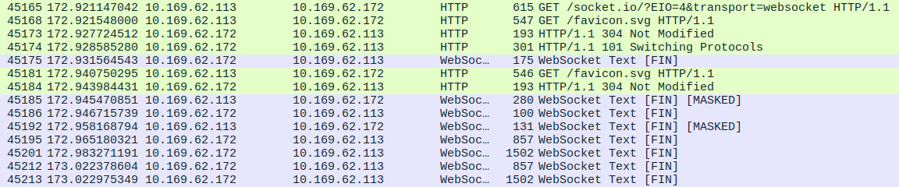
Рисунок 4.2 – Передача данных по протоколу WebSocket

Полезная нагрузка рассмотренного WebSocket-пакета приведена на рисунке 4.3. Анализ полезной нагрузки подтверждает, что значения закрытых и не найденных карточек передаются как null, что исключает возможность раскрытия игрового поля средствами анализа сетевого трафика.
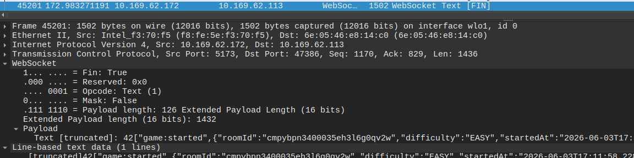
Рисунок 4.3 – Полезная нагрузка пакета WebSocket

Дополнительно проведено тестирование совместимости с браузерами и операционными системами. Приложение корректно функционирует во всех протестированных браузерах: Google Chrome, Mozilla Firefox и Microsoft Edge — как в среде Windows 11, так и в среде Ubuntu 24.04 LTS. Значимых отличий в поведении между браузерами и операционными системами не обнаружено.
5 РУКОВОДСТВО ПОЛЬЗОВАТЕЛЯ

Данный раздел содержит описание порядка работы с веб-приложением «Найди пару» и предназначен для конечных пользователей системы.
Системные требования для работы с приложением:
– операционная система: Windows, macOS, Linux (любой современный дистрибутив);
– браузер: Google Chrome, Mozilla Firefox, Microsoft Edge;
– стабильное подключение к сети Интернет;
– установка дополнительного программного обеспечения не требуется.
Для начала работы необходимо открыть браузер и перейти по адресу развёрнутого приложения. При первом использовании следует зарегистрироваться, перейдя на страницу регистрации и указав логин, адрес электронной почты, отображаемое имя и пароль. После регистрации выполняется вход на странице входа по логину и паролю.
После входа открывается экран лобби, на котором доступны три способа начать игру:
1 Создать комнату. Необходимо выбрать уровень сложности и нажать кнопку создания комнаты. Приложение создаст игровую комнату и отобразит её код, который следует передать сопернику любым удобным способом. После присоединения соперника игра начнётся автоматически.
2 Быстрый поиск. Нажатие кнопки быстрого поиска автоматически присоединяет пользователя к первой свободной комнате; если таких комнат нет, создаётся новая, ожидающая соперника.
3 Подключение по коду. Необходимо ввести код комнаты, полученный от создателя, и нажать кнопку присоединения.
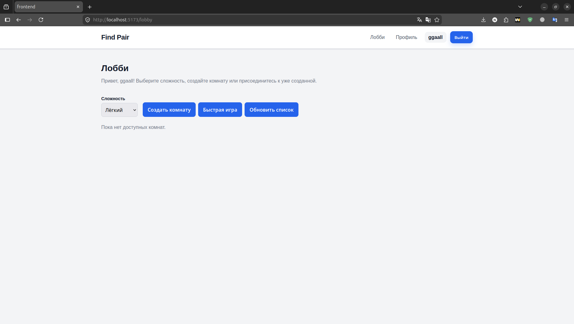
Рисунок 5.1 – Экран лобби

После подключения обоих игроков открывается игровой экран с полем карточек, обращённых «рубашкой» вверх. Размер поля зависит от выбранного уровня сложности. Порядок совершения хода следующий:
1 Дождаться своей очереди — индикатор хода показывает, чей сейчас ход.
2 Кликнуть на первую карточку — она перевернётся, открыв изображение.
3 Кликнуть на вторую карточку. Если изображения совпали, пара останется открытой, игроку начислится очко, и он сделает следующий ход. Если изображения не совпали, через короткую паузу карты закроются, а ход перейдёт сопернику.
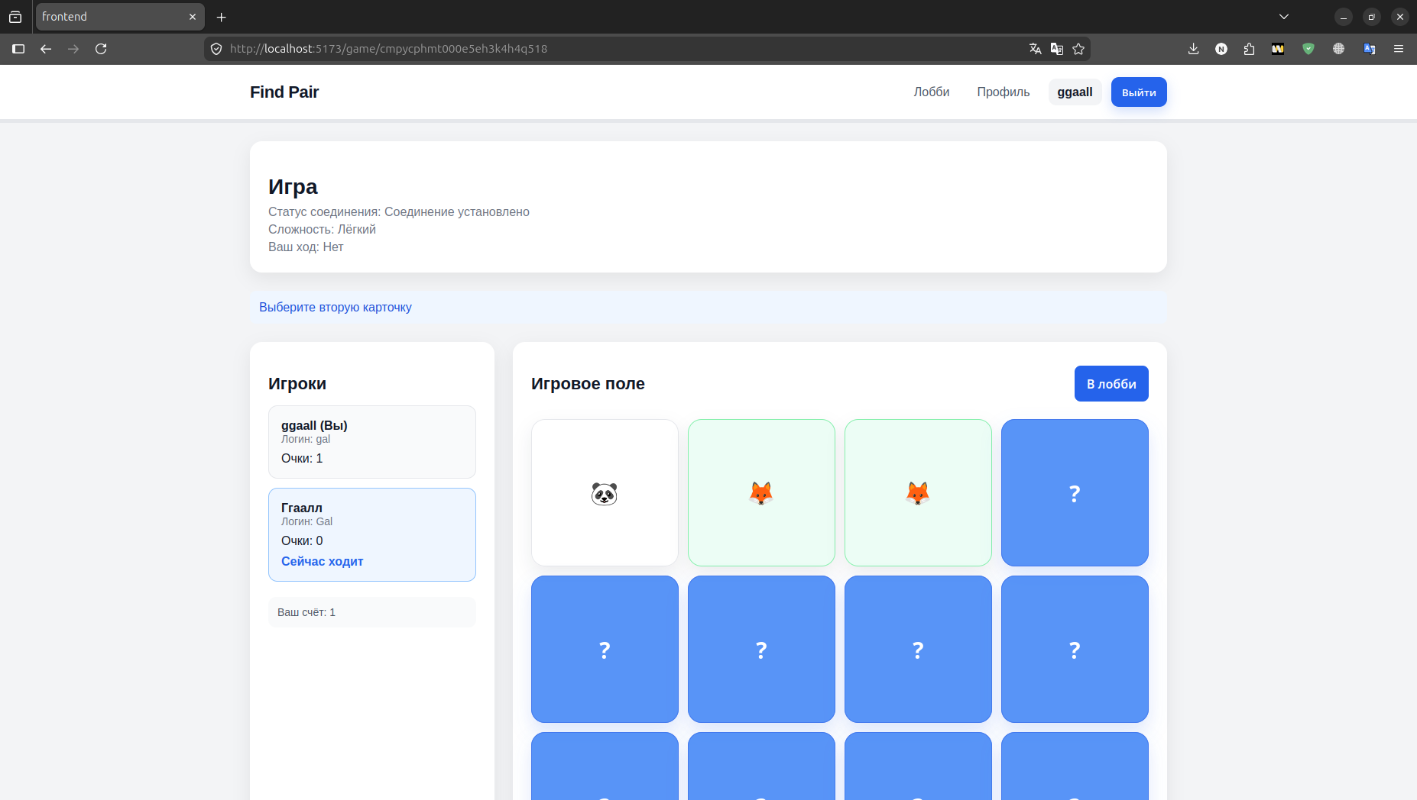
Рисунок 5.2 – Игровой экран
Цель игры — собрать больше пар, чем соперник. Карточки имеют три состояния: закрытая карточка отображается синим фоном с символом «?»; открытая в текущем ходу карточка показывает изображение; собранная пара выделяется зелёным фоном. По завершении партии (когда собраны все пары) отображается результат с указанием победителя. Победителем считается игрок, собравший больше пар; при равенстве объявляется ничья.
Если соперник отключился во время партии, оставшемуся игроку присуждается победа, о чём выводится соответствующее уведомление. Историю сыгранных партий и сводную статистику (число партий, побед, поражений и процент побед) можно просмотреть на странице профиля.
При возникновении технических проблем рекомендуется обновить страницу браузера, проверить подключение к сети Интернет и при необходимости выполнить повторный вход в учётную запись.
ЗАКЛЮЧЕНИЕ

В ходе выполнения курсового проекта было разработано веб-приложение, реализующее сетевую игру «Найди пару» для двух игроков в режиме реального времени. Поставленная цель достигнута, все задачи, сформулированные в техническом задании, выполнены в полном объёме.
В процессе работы был проведён анализ предметной области, в результате которого рассмотрены существующие аналоги игр на память и обоснована актуальность разработки сетевого варианта игры с поддержкой соревновательного режима для двух участников. На основании анализа были сформулированы функциональные и нефункциональные требования к приложению.
На этапе проектирования разработана клиент-серверная архитектура приложения, спроектирована структура базы данных, включающая сущности пользователей, комнат, партий и их участников, а также спроектирована система сетевого взаимодействия на основе протокола WebSocket. Определён набор событий, которыми обмениваются клиент и сервер в ходе игровой сессии.
На этапе программной реализации серверная часть была реализована на платформе Node.js с использованием фреймворка NestJS и языка TypeScript, в качестве системы управления базами данных применена PostgreSQL, доступ к данным организован через ORM Prisma. Сетевое взаимодействие в реальном времени реализовано с помощью библиотеки Socket.IO. Клиентская часть разработана на основе библиотеки React. Игровая логика, включающая обработку хода игрока, проверку совпадения карточек, передачу хода и определение победителя, полностью сосредоточена на сервере, что исключает возможность недобросовестного вмешательства со стороны клиента.
Разработанное приложение было протестировано: проведён комплекс функциональных тестов, охватывающих регистрацию и аутентификацию пользователей, создание и подключение к игровым комнатам, корректность игрового процесса, обработку нестандартных ситуаций и завершение партии. Все тесты пройдены успешно, что подтверждает работоспособность и корректность реализованной системы.
Возможными направлениями дальнейшего развития приложения являются: добавление режима игры для трёх и более участников, реализация системы рейтинга и турниров, внедрение текстового чата между игроками, а также расширение набора игровых тем и уровней сложности.
СПИСОК ИСПОЛЬЗУЕМЫХ ИСТОЧНИКОВ

1 The WebSocket Protocol (RFC 6455) [Электронный ресурс]. – Режим доступа: https://datatracker.ietf.org/doc/html/rfc6455. – Дата доступа: 12.04.2026.
2 Pairs – the free online memory game [Электронный ресурс]. – Режим доступа: https://pairs.one/en. – Дата доступа: 14.04.2026.
3 Match Up – online card game [Электронный ресурс]. – Режим доступа: https://playingcards.io/@playingcardsio/match-up. – Дата доступа: 14.04.2026.
4 Memory – Helpful Games [Электронный ресурс]. – Режим доступа: https://www.helpfulgames.com/subjects/brain-training/memory.html. – Дата доступа: 14.04.2026.
5 Клиент-серверная архитектура в картинках [Электронный ресурс]. – Режим доступа: https://habr.com/ru/articles/495698. – Дата доступа: 18.04.2026.
6 Socket.IO Documentation [Электронный ресурс]. – Режим доступа: https://socket.io/docs/v4. – Дата доступа: 20.04.2026.
7 Node.js Documentation [Электронный ресурс]. – Режим доступа: https://nodejs.org/docs/latest/api. – Дата доступа: 22.04.2026.
8 NestJS – A progressive Node.js framework [Электронный ресурс]. – Режим доступа: https://docs.nestjs.com. – Дата доступа: 22.04.2026.
9 TypeScript Documentation [Электронный ресурс]. – Режим доступа: https://www.typescriptlang.org/docs. – Дата доступа: 24.04.2026.
10 PostgreSQL Documentation [Электронный ресурс]. – Режим доступа: https://www.postgresql.org/docs. – Дата доступа: 26.04.2026.
11 Prisma Documentation [Электронный ресурс]. – Режим доступа: https://www.prisma.io/docs. – Дата доступа: 26.04.2026.
12 React – The library for web and native user interfaces [Электронный ресурс]. – Режим доступа: https://react.dev. – Дата доступа: 28.04.2026.
13 Vite – Next Generation Frontend Tooling [Электронный ресурс]. – Режим доступа: https://vitejs.dev/guide. – Дата доступа: 28.04.2026.
14 Тестирование программного обеспечения: основные понятия [Электронный ресурс]. – Режим доступа: https://habr.com/ru/articles/279535. – Дата доступа: 02.05.2026.
ПРИЛОЖЕНИЕ А
(обязательное)

Листинг кода с комментариями

Ниже приведены ключевые фрагменты исходного кода серверной части приложения, реализующие основную игровую логику и сетевое взаимодействие.

Метод flipCard сервиса игры (файл game.service.ts) обрабатывает открытие карточки игроком, выполняет проверку корректности хода, сравнивает открытые карточки и определяет результат:

async flipCard(roomId: string, userId: string, cardIndex: number) {
const game = this.activeGames.get(roomId);
// проверка существования и состояния игры
if (!game) {
throw new NotFoundException('Игра не найдена');
}
if (game.status !== 'IN_PROGRESS') {
throw new BadRequestException('Игра уже завершена');
}
// ход разрешён только текущему игроку
if (game.currentTurnUserId !== userId) {
throw new BadRequestException('Сейчас не ваш ход');
}
if (game.openedCardIndexes.length >= 2) {
throw new BadRequestException('Дождитесь завершения хода');
}
const card = game.board[cardIndex];
if (!card || card.isMatched || card.isFaceUp) {
throw new BadRequestException('Эту карточку нельзя открыть');
}
// открываем карточку
card.isFaceUp = true;
game.openedCardIndexes.push(cardIndex);
// если открыта только первая карточка — ждём вторую
if (game.openedCardIndexes.length < 2) {
return { type: 'FIRST_CARD_OPENED',
state: this.toPublicState(game) };
}
const [firstIndex, secondIndex] = game.openedCardIndexes;
const firstCard = game.board[firstIndex];
const secondCard = game.board[secondIndex];
// сравнение значений двух открытых карточек
if (firstCard.value === secondCard.value) {
firstCard.isMatched = true;
secondCard.isMatched = true;
const currentPlayer = game.players.find(
(p) => p.userId === userId);
if (currentPlayer) { currentPlayer.score += 1; }
game.openedCardIndexes = [];
const allMatched = game.board.every((i) => i.isMatched);
// если собраны все пары — завершаем партию
if (allMatched) {
const finalResult = await this.finishGame(roomId);
return { type: 'GAME_FINISHED', state: finalResult };
}
// совпадение — ход остаётся за тем же игроком
return { type: 'MATCH_SUCCESS',
state: this.toPublicState(game) };
}
// несовпадение — ход переходит сопернику
const nextPlayer = game.players.find(
(p) => p.userId !== userId);
game.currentTurnUserId =
nextPlayer?.userId ?? game.currentTurnUserId;
return { type: 'MATCH_FAIL',
state: this.toPublicState(game),
openedIndexes: [...game.openedCardIndexes] };
}

Обработчик WebSocket-события game:flip-card шлюза (файл game.gateway.ts) вызывает метод сервиса, рассылает обновлённое состояние всем участникам комнаты и при несовпадении карточек через секундную задержку закрывает их:

@SubscribeMessage('game:flip-card')
async flipCard(
@ConnectedSocket() client: AuthenticatedSocket,
@MessageBody() body: { roomId: string; cardIndex: number },
) {
if (!client.user) {
throw new BadRequestException('Пользователь не авторизован');
}
const result = await this.gameService.flipCard(
body.roomId, client.user.id, body.cardIndex);
// рассылка нового состояния всем игрокам комнаты
this.server.to(body.roomId).emit('game:update', result);
// обработка завершения партии
if (result.type === 'GAME_FINISHED') {
const players = result.state.players;
const sorted = [...players].sort(
(a, b) => b.score - a.score);
const winnerUserId =
sorted[0].score === sorted[1].score
? null : sorted[0]?.userId ?? null;
this.server.to(body.roomId).emit('game:finished', {
roomId: body.roomId, winnerUserId,
reason: 'GAME_COMPLETED' });
}
// при несовпадении — закрыть карточки через 1 секунду
if (result.type === 'MATCH_FAIL') {
setTimeout(() => {
const nextState =
this.gameService.hideMismatchedCards(body.roomId);
this.server.to(body.roomId).emit('game:update', {
type: 'CARDS_HIDDEN', state: nextState });
}, 1000);
}
return result;
}

Фрагмент схемы базы данных (файл schema.prisma) с описанием основных сущностей и перечислений:

enum Difficulty { EASY MEDIUM HARD }
enum MatchStatus { IN_PROGRESS FINISHED ABORTED }
enum MatchResult { WIN LOSE DRAW }

model User {
id String @id @default(cuid())
login String @unique
email String
passwordHash String
displayName String
refreshTokenHash String?
matchPlayers MatchPlayer[]
}

model Match {
id String @id @default(cuid())
roomId String @unique
difficulty Difficulty
status MatchStatus @default(IN_PROGRESS)
winnerId String?
durationSeconds Int?
disconnectedUserId String?
players MatchPlayer[]
}

model MatchPlayer {
id String @id @default(cuid())
matchId String
userId String
score Int @default(0)
result MatchResult?
position Int
@@unique([matchId, userId])
}
ПРИЛОЖЕНИЕ Б
(обязательное)

Схема алгоритма работы системы

